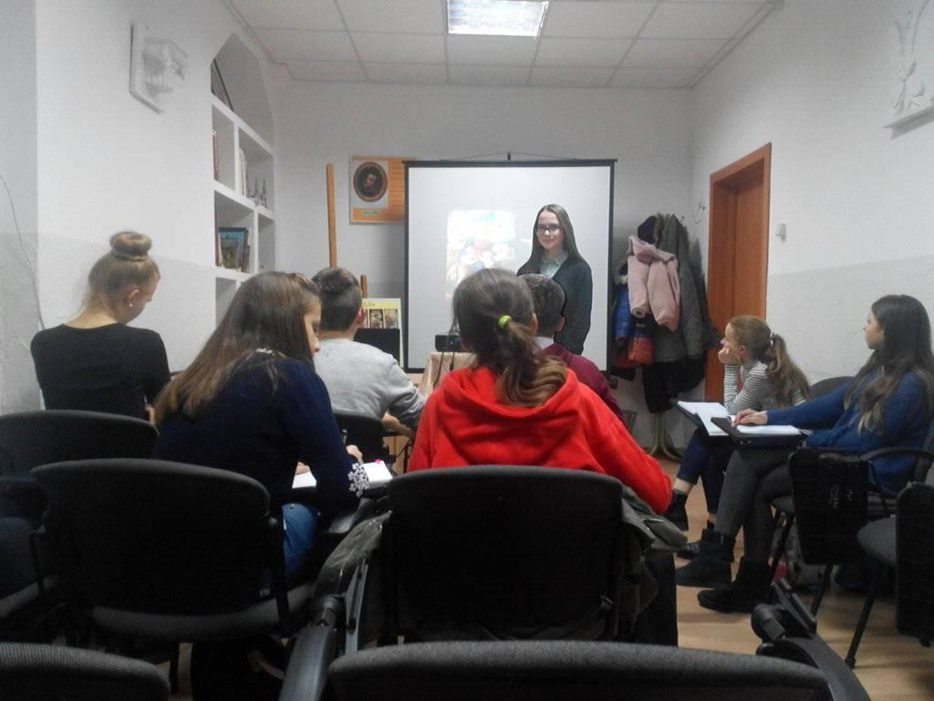
Педпрактика в Державній художній школі . Історія мистецтва. Тема “Творчість Рафаеля Санті”.

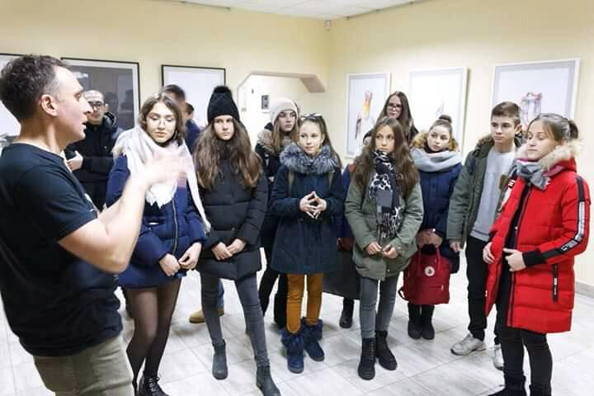

Екскурсія з учнями художньої школи в Центр сучасного мистецтва на виставку художника – графіка Євгена Григор’єва ” Поганий переклад з англійської мови ”. Спілкування з автором.

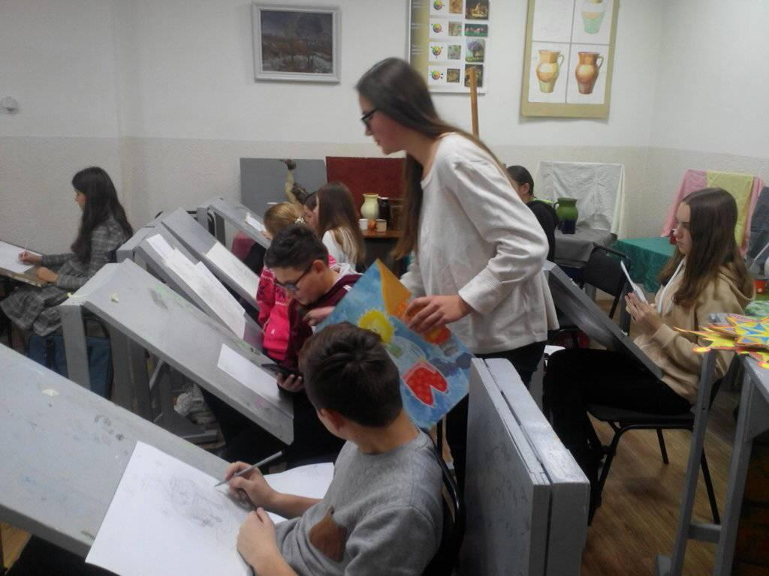

Заняття з композиції. Тема “ Створення ілюстрації за мотивами улюблених творів українських письменників ”.

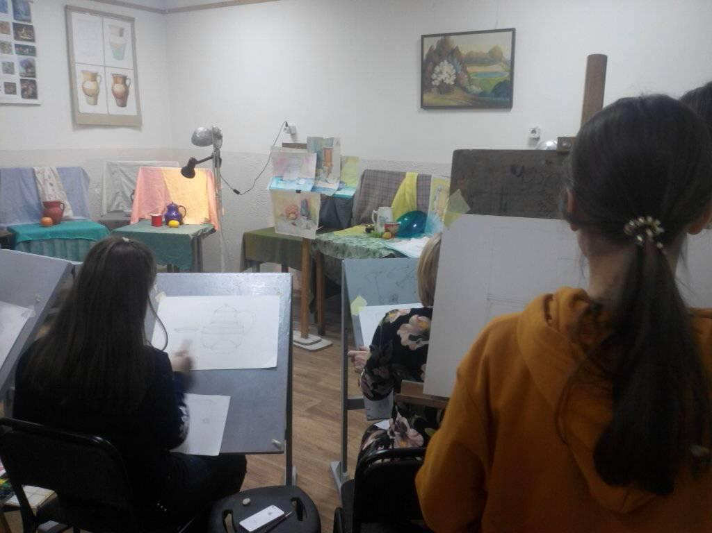

Радісні робочі моменти

